Знаки пожарной безопасности
Знаки пожарной безопасности предназначены для регулирования поведения человека в целях предотвращения пожара, выполнения им определенных действий при пожаре и для обеспечения безопасности на производстве. Применение знаков безопасности обязательно для всех организаций на территории Российской Федерации независимо от их организационно-правовых форм.
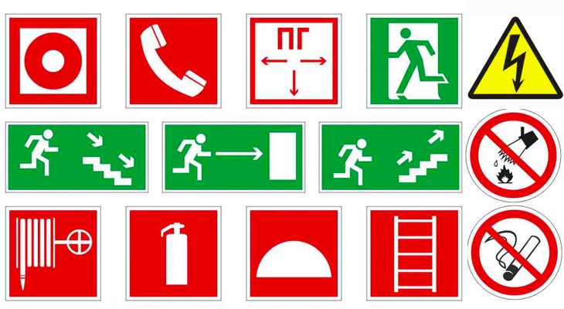
Повинуясь ритму современных мегаполисов, мы постоянно куда-то бежим. В суматохе мы порой не замечаем первых утренних лучей, не любуемся закатами, не вдыхаем полной грудью свежий воздух весны. Надев наушники, мы не слышим трелей соловья… Мы не замечаем столько важных вещей! А давайте на секундочку остановимся и оглядимся. В этой статье, конечно, мы не будем говорить о красоте и величии мироздания. Но мы поговорим о маленьких неприметных знаках, которые без преувеличения могут спасти нам и нашим близким жизнь во время пожара, но на которые большинство из нас мало обращает внимание – это знаки пожарной безопасности.
Эти знаки размещены в супермаркете, в театре, в метро, во всех общественных зданиях. Именно они подскажут Вам, что можно и нужно делать в данном месте и чего нельзя. Именно ориентируясь на них нужно эвакуироваться из незнакомого здания в случае пожара, а не бежать за обезумевшей от паники толпой. Говорите, что Вы их никогда не видели? Давайте вспоминать вместе. Уже припоминаете? Белая надпись на зеленом фоне «Запасной выход». Да, эта указательный знак и при пожаре он сообщает вам, что спасение близко и выход здесь. Чтобы добраться до этого знака, вам нужно следовать указаниям других пожарных знаков. Видите белого бегущего человечка на зеленом фоне и белою стрелочку — следуйте за ним — знаки так и называются: «направление эвакуационного выхода».
Теперь представьте, что путь к выходу вам перекрыл огонь. Рядом с собой Вы увидели красный квадрат с белым огнетушителем. Нет, что Вы, это не реклама огнетушителей — этот пожарный знак указывает, что здесь хранится огнетушитель. В случае пожара смело берите его и применяйте для тушения возгорания. Только не переоценивайте свои силы. Он тяжелый.
Или вот еще незадача, нужно срочно вызвать пожарных, а сотовый вне зоны доступа. Не беда. Красный квадрат с телефонной трубкой указывает, откуда в случае пожара можно позвонить.
Здесь рассказано только про несколько знаков. Далее Вы можете ознакомиться с остальными знаками. Это не займет более 5 минут. Но может спасти жизнь!
И, конечно же, чтобы предотвратить пожар, всегда и везде соблюдайте требования запрещающих знаков.

Запрещающие знаки
Эти знаки предназначены для запрещения определенных действий. Запрещающие знаки представляют собой круг белого цвета с красной каймой по контуру и символическим изображением черного цвета на внутреннем поле, перечеркнутом слева сверху направо вниз красной полосой под углом 45 градусов.
Цветографическое изображение | Смысловое значение | Место размещения (установки) и рекомендации по применению
 | Запрещается курить | Использовать, когда курение может стать причиной пожара.  На дверях и стенах помещений, участках, где имеются горючие и легковоспламеняющиеся вещества, или в помещениях, где курить запрещается.
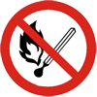 | Запрещается пользоваться открытым огнем и курить | Использовать, когда открытый огонь и курение могут стать причиной пожара. На входных дверях, стенах помещений, участках, рабочих местах, емкостях, производственной таре.
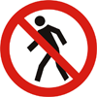 | Проход запрещен | У входа в опасные зоны, помещения, участки и др.
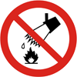 | Запрещается тушить водой | В местах расположения электрооборудования, складах и других местах, где нельзя применять воду при тушении горения или пожара.
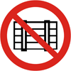 | Запрещается загромождать проходы и (или) складировать | На пути эвакуации, у выходов, в местах размещения средств противопожарной защиты, аптечек первой медицинской помощи и других местах.
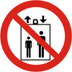 | Запрещается пользоваться лифтом для подъема людей

Предупреждающие знаки
Эти знаки предназначены для предупреждения о возможной опасности. Предупреждающие знаки представляют собой треугольник желтого цвета с черной каймой по контуру и символическим изображением черного цвета на внутреннем поле.

Цветографическое изображение | Смысловое значение | Место размещения (установки) и рекомендации по применению
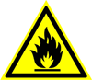 | Пожароопасно. Легковоспламеняющиеся вещества | Использовать для привлечения внимания к помещениям с легковоспламеняющимися веществами.  На входных дверях, дверцах шкафов, емкостях и т.д.
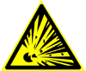 | Взрывоопасно | Использовать для привлечения внимания к помещениям с легковоспламеняющимися веществами.  На входных дверях, дверцах шкафов, емкостях и т.д.
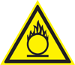 | Пожароопасно. Окислитель | На дверях помещений, дверцах шкафов для привлечения внимания на наличие окислителя.

Предписывающие знаки
Предписывающие знаки предназначены для выдачи команды на обязательное исполнение тех или иных действий. Они представляют собой круг синего цвета с символическим изображением белого цвета на внутреннем поле.

Цветографическое изображение | Смысловое значение | Место размещения (установки) и рекомендации по применению
 | Работать в средствах индивидуальной защиты органов дыхания | На рабочих местах и участках, где требуется защита органов дыхания.
 | Отключить электропитание | На рабочих местах и оборудовании, где требуется отключение от электросети при наладке или остановке электрооборудования и в других случаях.
 | Курить здесь | Используется для обозначения места курения на производственных объектах.

Указательные знаки
Указательные знаки для средств противопожарной защиты
Указательные знаки для средств противопожарной защиты предназначены для обозначения местонахождения пожарных постов, пожарных кранов, гидрантов, огнетушителей, пунктов извещения о пожаре и других средств активной защиты от пожара. Они представляют собой квадрат красного цвета или квадрат белого цвета с красной каймой с символическим изображением белого или красного цвета на внутреннем поле.

Цветографическое изображение | Смысловое значение | Место размещения (установки) и рекомендации по применению
 | Направляющая стрелка | Использовать только вместе с другими знаками пожарной безопасности для указания направления движения к месту нахождения (размещения) средства противопожарной защиты.
 | Направляющая стрелка под углом 45° | Использовать только вместе с другими знаками пожарной безопасности для указания направления движения к месту нахождения (размещения) средства противопожарной защиты.
 | Пожарный кран | В местах нахождения комплекта пожарного крана с пожарным рукавом и стволом.
 | Пожарная лестница | В местах нахождения пожарной лестницы.
 | Огнетушитель | В местах размещения огнетушителя.
 | Телефон для использования при пожаре (в том числе телефон прямой связи с пожарной охраной) | В местах размещения телефона, по которому можно вызвать пожарную охрану.
 | Место размещения нескольких средств противопожарной защиты | В местах одновременного нахождения (размещения) нескольких средств противопожарной защиты.
 | Пожарный водоисточник | В местах нахождения пожарного водоема или пирса для пожарных машин.
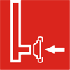 | Пожарный сухотрубный стояк | В местах нахождения пожарного сухотрубного стояка.
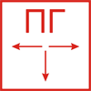 | Пожарный гидрант | У мест нахождения подземных пожарных гидрантов. На знаке должны быть цифры, обозначающие расстояние от знака до гидранта в метрах.
 | Кнопка включения установок (систем) пожарной автоматики | В местах ручного пуска установок пожарной сигнализации, пожаротушения и (или) систем противо-дымной защиты. В местах (пунктах) подачи сигнала пожарной тревоги.
 | Звуковой оповещатель пожарной тревоги | В местах нахождения звукового оповещателя или совместно со знаком F 10 «Кнопка включения установок (систем) пожарной автоматики»

Указательные знаки для целей эвакуации
Указательные знаки для целей эвакуации применяются для обозначения направления путей эвакуации и эвакуационных выходов. Они представляют собой квадрат или прямоугольник зеленого цвета с символическим изображением или надписью белого цвета на внутреннем поле.
Размещение знаков безопасности на воротах и входных дверях помещений свидетельствует о том, что зона их действия охватывает всю территорию или данное помещение.

Цветографическое изображение | Смысловое значение | Место размещения (установки) и рекомендации по применению
 | Выход здесь (левосторонний) | Над дверями (или на дверях) эвакуационных выходов, открывающихся с левой стороны.  На стенах помещений вместе с направляющей стрелкой для указания направления движения к эвакуационному выходу.
 | Выход здесь (правосторонний) | Над дверями (или на дверях) эвакуационных выходов, открывающихся с правой стороны.  На стенах помещений вместе с направляющей стрелкой для указания направления движения к эвакуационному выходу.
 | Направляющая стрелка | Использовать только вместе с другими эвакуационными знаками для указания направления движения.
 | Направляющая стрелка под углом 45° | Использовать только вместе с другими эвакуационными знаками для указания направления движения.
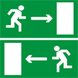 | Направление к эвакуационному выходу направо/налево | На стенах помещений для указания направления движения к эвакуационному выходу.
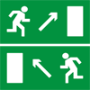 | Направление к эвакуационному выходу направо/налево вверх | На стенах помещений для указания направления движения к эвакуационному выходу по наклонной плоскости.
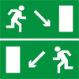 | Направление к эвакуационному выходу направо/налево вниз | На стенах помещений для указания направления движения к эвакуационному выходу по наклонной плоскости.
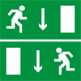 | Указатель двери эвакуационного выхода (правосторонний/левосторонний) | Над дверями эвакуационных выходов.
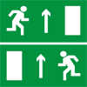 | Направление к эвакуационному выходу прямо | Над проходами, проемами, в помещениях большой площади. Размещается на верхнем уровне или подвешивается к потолку.
 | Направление к эвакуационному выходу по лестнице вниз | На лестничных площадках и стенах, прилегающих к лестничному маршу.
 | Направление к эвакуационному выходу по лестнице вверх | На лестничных площадках и стенах, прилегающих к лестничному маршу.
 | Для доступа вскрыть здесь | На дверях, стенах помещений и в других местах, где для доступа в помещение или выхода необходимо вскрыть определенную конструкцию, например разбить стеклянную панель и т.п.
 | Открывать движением от себя/на себя | На дверях помещений для указания направления открывания дверей.
 | Для открывания сдвинуть | На дверях помещений для обозначения действий по открыванию сдвижных дверей.
 | Пункт (место) сбора | На дверях, стенах помещений и в других местах для обозначения заранее предусмотренных пунктов (мест) сбора людей в случае возникновения пожара, аварии или другой чрезвычайной ситуации.
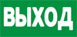 | Указатель выхода | Над дверями эвакуационного выхода или в составе комбинированных знаков безопасности для указания направления движения к эвакуационному выходу.
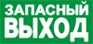 | Указатель запасного выхода | Над дверями запасного выхода.

